Кто хочет попробовать печенье?
Маленькие дети любят ощущать себя самостоятельными и взрослыми. Постепенно малыш развивается и начинает делиться с другими людьми, уважать их потребности и желания, а также предлагать им помощь. В книге «Кто хочет попробовать печенье?» перед нами предстает мир ребенка, который учится делиться, тем самым обнаруживая новые возможности для совершения добрых поступков, которые укрепляют связи между людьми и от которых становится хорошо на душе.

«Подарок человека дает ему простор»
(Мишлей 18:16)
Малыши учатся делиться с другими и действовать сообща, когда взрослые показывают им хороший пример, привлекают их к совместной деятельности, позволяя им постепенно, в индивидуальном темпе делиться своими вещами с другими людьми
Я тоже могу помочь!
Раздай, пожалуйста, печенье.
Большое спасибо!
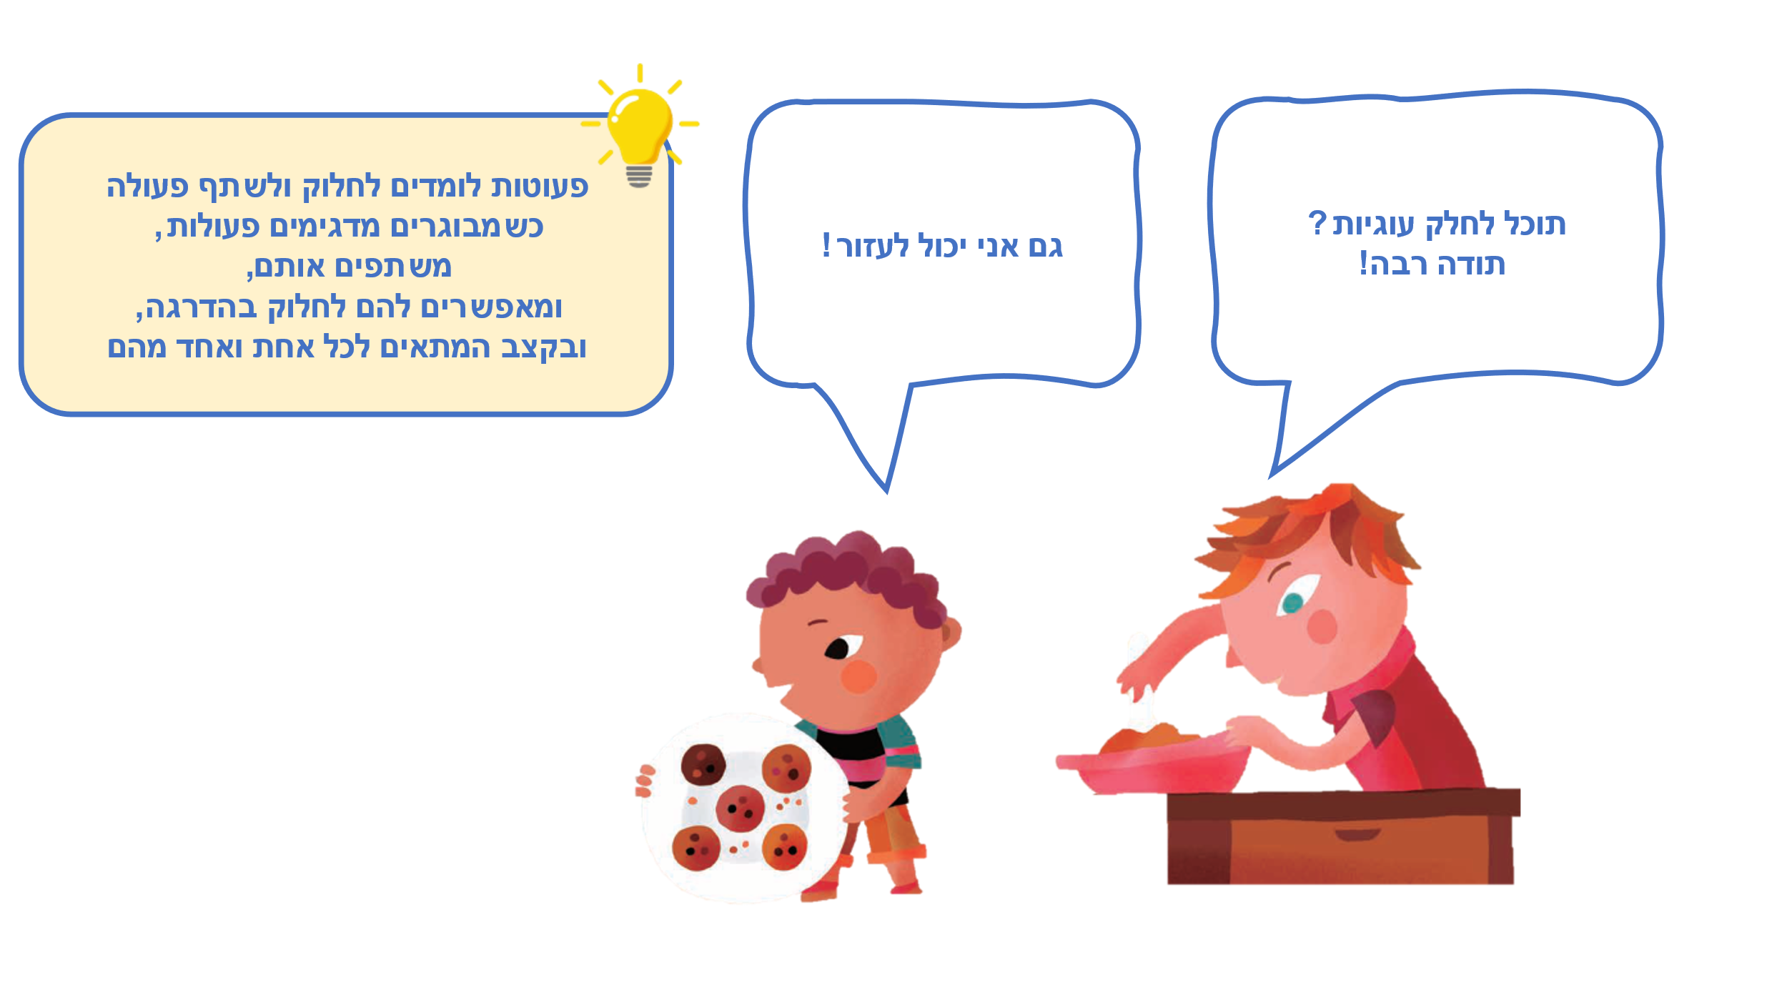

Читаем вместе, играем вместе

Мы тоже можем помочь!
Какие поручения малыши могут выполнять дома? Много всего! Можно расставлять стаканы на обеденном столе, подметать маленькой метлой, кормить домашнего питомца, а также… Угощать печеньем. Поговорите с малышами и обсудите, в чем они помогают дома, и в чем еще они хотели бы и могли бы участвовать.

Кто есть кто в нашей семье?
Мальчик в рассказе раздает печенье членам своей семьи: бабушке, дяде, сестре, кузине. А из кого состоит ваша семья? Расскажите о членах вашей семьи, назовите их имена и роли: «бабушка Таня», «дядя Боря», используя семейные фотографии.

Готовим угощение вместе!
Вы тоже можете вместе приготовить угощение, например: шоколадные шарики, вазу с фруктами или нарезанный ломтями огурец. Можно также приготовить угощение «понарошку» из пластилина и раздать его куклам.

Игра «У бабушки было печенье…»
Знаете пальчиковую игру «Сорока-белобока кашку варила»? Похожим образом сыграйте с детьми в игру «У мальчика было печенье»: малыш раскрывает ладошку, а один из родителей начинает считать: «У мальчика было печенье, дал бабушке (держимся за большой пальчик), дал дяде (держимся за указательный пальчик)…» Таким образом пересчитывают все пальчики, каждый из которых ассоциируют с отдельным «образом». Кому вы отдадите последний кусочек печенья?

QR ‒ Хотите поиграть в угощение печеньем? Отсканируйте код и сыграйте с малышами.
Pinterest ‒ Идеи для поделок, песен и игр на странице книги «Кто хочет попробовать печенье?» на Pinterest «Пижамной библиотечки».

